السيرة الذاتية
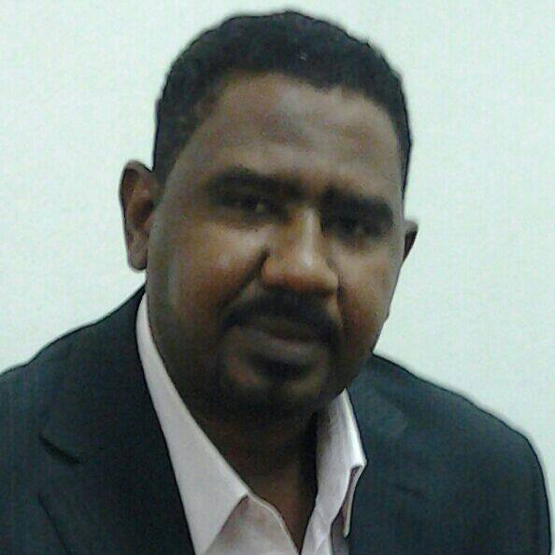
أولاً: بيانات شخصية
  - الإســـم: عبد الرحيم الحسن محمد عثمان
  - تاريخ الميـلاد: 1/1/1971م
  - مكان المـيلاد: سنار - السودان
  - الجنسيـــة: سوداني
  - الديانة : مسلم
  - النــــوع: ذكر
  - الحالة الاجتماعيـة: متزوج وأب لخمسة أطفال
  - رقم المحـــمول: 0551381124
  - البريد الالكـتروني: Email: wadalhassan5@hotmail.com
- https://www.sites.google.com/site/abdalrahimaosman/home
ثانيـاً: المؤهــلات العلمــية
- بكالوريوس الاقتصاد البحت – كلية الدراسات الاقتصادية والاجتماعية – جامعة الخرطوم – السودان – 1998م .
- ماجستير الاقتصاد – كلية الدراسات الاقتصادية والاجتماعية – جامعة الخرطوم – السودان – 2004م .
- دكتوراه الاقتصاد – كلية الاقتصاد والعلوم الإدارية – جامعة بخت الرضا – السودان -2010م .

ثالثـاً: الوظائف والخبرات السابقة
الوظائف:
- رئيس قسم الدراسات والبحوث – جامعة بخت الرضا (2008م – 2012م )
- مسجل كلية الاقتصاد والعلوم الإدارية – جامعة بخت الرضا (2006م – 2008م)
الخبرات :
- أستاذ مساعد – كلية العلوم والدراسات الإنسانية – جامعة شقراء – السعودية (2012م وحتي الآن )
- أستاذ مساعد – كلية الإقتصاد والعلوم الإدارية – جامعة بخت الرضا – السودان (2011-2012م)
- محاضر – كلية الإقتصاد والعلوم الإدارية – جامعة بخت الرضا – السودان (2006م -2010م)
- محاضر متعاون – كلية التكنولوجيا والتنمية البشرية – جامعة السودان للعلوم والتكنولوجيا – السودان (2005- 2009م).
- محاضر متعاون – كلية تنمية المجتمع – جامعة القرآن الكريم والعلوم الإسلامية – السودان (2005-2006م).
- محاضر متعاون – كلية بحري الأهلية – السودان (2008-2009م) .
رابعاً: الدورات التدريبية التى حصلت عليها:
- دورة تدريبية في الحاسوب (word- widows- excel- PowerPoint- FoxPro- Pascal) –ة جامعة الخرطوم – معهد الدراسات والبحوث الإقتصادية – جامعة الخرطوم- السودان (1997م).
- دورة تدريبية في برامج التحليل الإحصائي (spss- stata6- e-views) –جامعة الخرطوم – السودان (2002م).
- دورة تدريبية في الحاسوب – جامعة بخت الرضا – السودان (2011م).
- دورة ترقية الأداء الإداري – جامعة بخت الرضا – السودان (2011م).
- دورة تدريبية – بعض إمكانيات إطار فيجوال أستوديو- جامعة شقراء – كلية المجتمع بالدوادمي (1437هـ).
- دورة تدريبية – المبادئ الأساسية لأمن المعلومات – جامعة شقراء- كلية المجتمع بالدوادمي (1438هـ)
خامساً : بحوث منشورة:
- ورقة بحثية بعنوان: " الإستثمار الأجنبي المباشر وأثره علي التنمية الإقتصادية – دراسة حالة السودان في الفترة من 1996-2006م" – المجلة المصرية للعلوم التطبيقية – مجلد 25 عدد 7 يوليو 2010م ص ص 441-455.
سادساً: كتب منشورة:
1- إقتصاديات النقود والبنوك، مكتبة الرشد، الرياض، 2015م، رقم الإيداع5034/1436 – ردمك 0-02-8177-603-978 الطبعة الأولي 1436ه 2015م. | 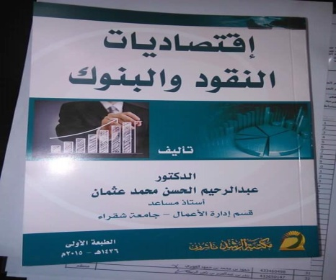
2- التحليل الإقتصادي الجزئي، مكتبة الرشد، الرياض، 2016م، رقم الإيداع20/1438، ردمك 3-33-8202-603-978 ، الطبعة الأولي 1438ه-2017م. | 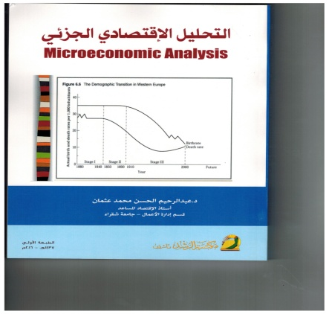
3- التجارة الدولية، مكتبة الرشد، الرياض،2015م، الطبعة الأولي 1437ه- 2016م | 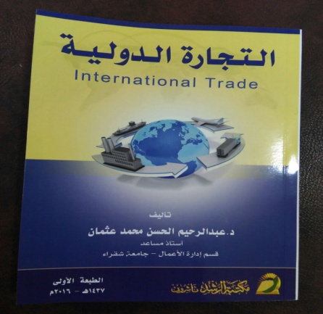
4- مبادئ الإقتصاد الجزئي، مكتبة الرشد، الرياض، 2016م، الطبعة الأولي 1437ه – 2016م | 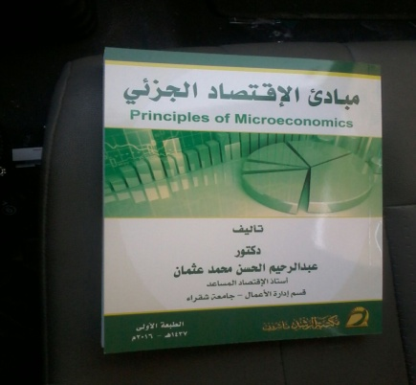

سابعاً: ورش العمل:
- ورشة الخدمات الصحية في المملكة العربية السعودية – جامعة شقراء – 2014م.
ثامناً: الدورات التدريبة :
- دورة التخطيط الإستراتيجي – جامعة شقراء- المملكة العربية السعودية، 2014م.
- دورة التنمية المستدامة، جامعة شقراء ، المملكة العربية السعودية، 2014م.
تاسعاً : مقررات قمت بتدريسها :
علي مستوي البكالريوس :
- مبادئ الإقتصاد الجزئي 2- مبادئ الإقتصاد الكلي 3- الإقتصاد التطبيقي 4- الإقتصاد الرياضي
5- الإحصاء الوصفي 6- علم الأنثروبولوجيا 7- علم الإجتماع الريفي 8- إقتصاديات النقود والبنوك 9- قرارات الإستثمار 10 – الإدارة المالية 11- مبادئ الإدارة العامة 12- تحليل إقتصادي جزئي 12- مهارات الإتصال 13- مهارات التفكير والبحث 14- مناهج البحث العلمي 15- دراسات الجدوي الإقتصادية 16- التحليل الإقتصادي الكلي 17- إدارة البنوك 18- مبادئ الأساليب الكمية (1) 18- إدارة الأعمال الدولية.
علي مستوي الدراسات العليا :
- استراتيجيات التنمية المستدامة
عاشراً : مشاريع بحثية :
- لدي عدة مشاريع بحثية في مجالات (إقتصاديات التعليم، والجودة في الخدمات الطبية، والتخطيط الإستراتيجي ).
- مشاريع كتب: إقتصاديات التنمية، الإقتصاد الدولي، والمالية العامة، التسويق المصرفي، التحليل الإقتصادي الكلي.
- بحث (أثر النمو الإقتصادي علي العمالة في السودان)، تحت النشر.

